Sur Pégase Prod oracle 11 : http://lnx339.ar.inpi/silverpeas/admin/jsp/MainFrameINPIPegase.jsp
Dans le workflow : présentation des rubriques dans l’onglet « historique »
Lorsque l’on déplie les lignes de l’historique « M. Choix d’une action par le CD » par exemple : les champs s’élargissent considérablement ce qui rend peu lisible le contenu et nécessite d’utiliser l’ascenseur pour le lire.
Réponse 56269 :
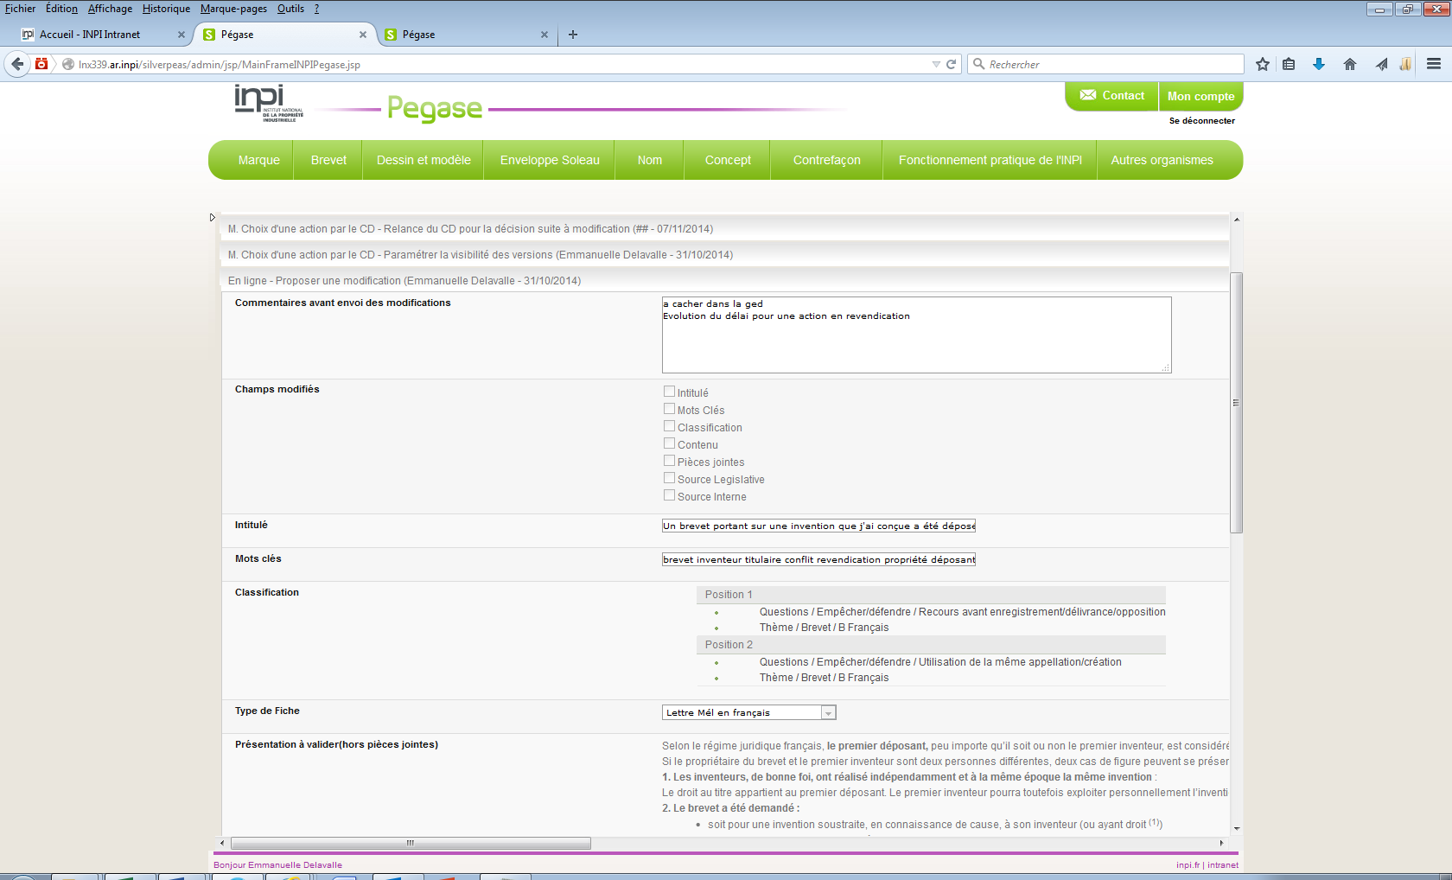

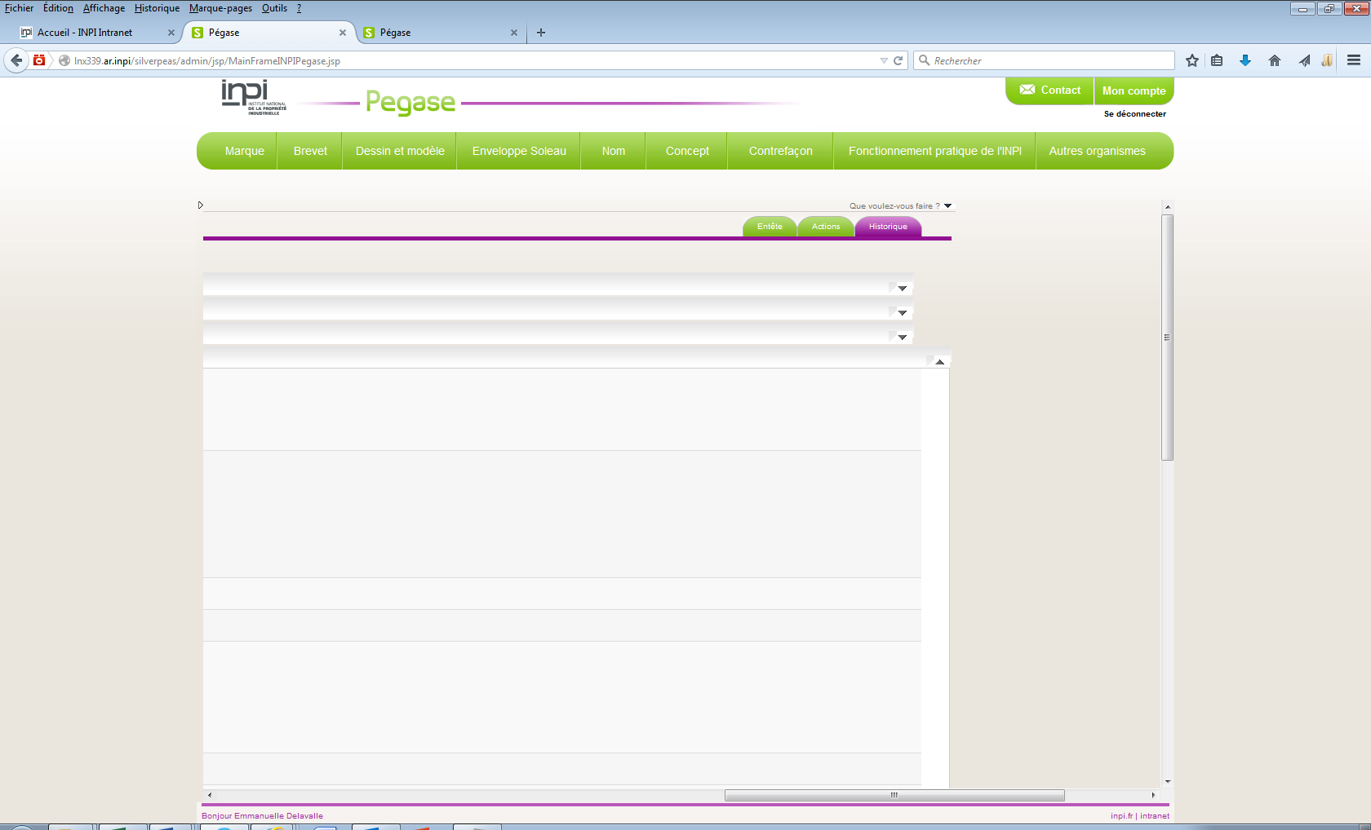

En production (http://pegase.na.inpi/silverpeas/admin/jsp/MainFrameINPIPegase.jsp)

